VENDIM

Nr. 858, datë 7.12.2016

PËR NJË SHTESË FONDI NË BUXHETIN E VITIT 2016, MIRATUAR PËR MINISTRINË E BUJQËSISË, ZHVILLIMIT RURAL DHE ADMINISTRIMIT TË UJËRAVE, PËR DISA NDËRHYRJE EMERGJENTE PËR INFRASTRUKTURËN E MBROJTJES NGA PËRMBYTJET

Në mbështetje të nenit 100 të Kushtetutës, të neneve 5 e 45, të ligjit nr.9936, datë 26.6.2008, “Për menaxhimin e sistemit buxhetor në Republikën e Shqipërisë”, dhe të ligjit nr. 147/2015, “Për buxhetin e vitit 2016”, me propozimin e ministrit të Bujqësisë, Zhvillimit Rural dhe Administrimit të Ujërave, Këshilli i Ministrave

VENDOSI:

1. Në buxhetin e vitit 2016, miratuar për Ministrinë e Bujqësisë, Zhvillimit Rural dhe Administrimit të Ujërave, në programin buxhetor 04240 “Menaxhimi i infrastrukturës së kullimit dhe ujitjes”, shtohet fondi i investimeve prej 141 840 000 (njëqind e dyzet e një milionë e tetëqind e dyzet mijë) lekësh, për ndërhyrje emergjente në infrastrukturën e mbrojtjes nga përmbytjet për objektet, sipas tabelës bashkëlidhur këtij vendimi.
2. Ky fond të përballohet nga fondi rezervë i buxhetit të shtetit.
3. Ngarkohen Ministria e Bujqësisë, Zhvillimit Rural dhe Administrimit të Ujërave dhe Ministria e Financave për zbatimin e këtij vendimi.
Ky vendim hyn në fuqi menjëherë dhe botohet në Fletoren Zyrtare.

KRYEMINISTRI
Edi Rama

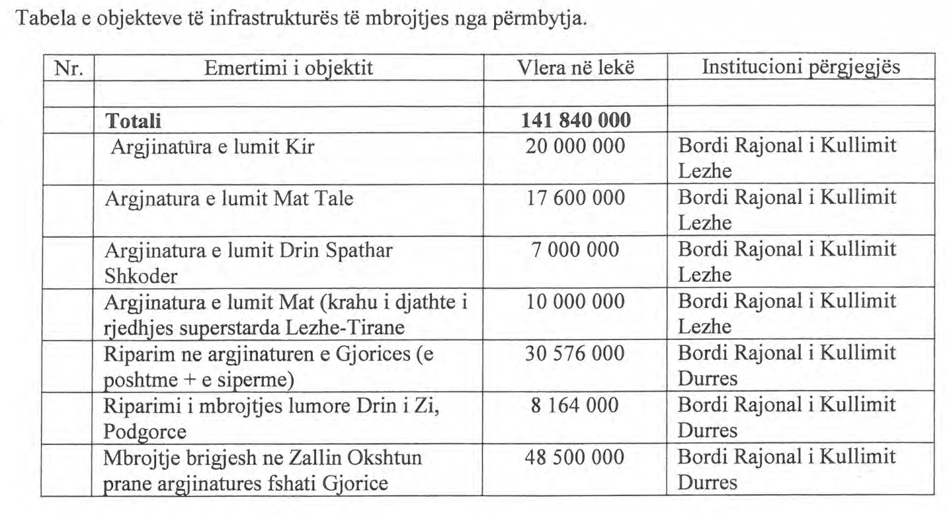

VENDIM

Nr. 946, datë 28.12.2016

PËR DISA SHTESA NË VENDIMIN NR.955, DATË 29.12.2014, TË KËSHILLIT TË MINISTRAVE, “PËR PËRCAKTIMIN E KATEGORIVE TË INDIVIDËVE TË SIGURUAR QË PËRJASHTOHEN NGA PAGESAT E DREJTPËRDREJTA TË SHËRBIMEVE SHËNDETËSORE”

Në mbështetje të nenit 100 të Kushtetutës dhe të neneve 11, pika 2, e 41, të ligjit nr. 10383, datë 24.2.2011, “Për sigurimin e detyrueshëm të kujdesit shëndetësor në Republikën e Shqipërisë”, të ndryshuar, me propozimin e ministrit të Shëndetësisë, Këshilli i Ministrave

VENDOSI:

Në vendimin nr. 955, datë 29.12.2014, të Këshillit të Ministrave, bëhen shtesat, si më poshtë vijon:
1. Në pikën 1, pas shkronjës “dh” shtohet shkronja “e”, me këtë përmbajtje:
“e) Personat që përfitojnë pagesën për aftësinë e kufizuar.”.
2. Pas pikës 2 shtohet pika 3, me këtë përmbajtje:
“3. Përjashtimin nga pagesat e drejtpërdrejta për alternativat e para të barnave të listës së barnave të rimbursueshme për personat që nuk bëjnë pjesë në kategoritë e parashikuara në pikat 1 dhe 2, të këtij vendimi, për trajtimin e sëmundjeve kronike, sipas listës së miratuar me urdhër të ministrit të Shëndetësisë.”.
Ky vendim hyn në fuqi pas botimit në Fletoren Zyrtare.
KRYEMINISTRI
Edi Rama

VENDIM

Nr. 947, datë 28.12.2016

PËR DISA NDRYSHIME DHE SHTESA NË VENDIMIN NR.599, DATË 23.7.2010, TË KËSHILLIT TË MINISTRAVE, “PËR MIRATIMIN E PAGESAVE QË KRYHEN NË AKEP, PËR CAKTIMIN DHE PËRDORIMIN E FREKUENCAVE,

TË NUMRAVE DHE TË SERIVE NUMERIKE”, TË NDRYSHUAR

Në mbështetje të nenit 100 të Kushtetutës dhe të neneve 5, pika 3, e 119, pika 2, të ligjit nr. 9918, datë 19.5.2008, “Për komunikimet elektronike në Republikën e Shqipërisë”, të ndryshuar, me propozimin e ministrit të Shtetit për Inovacionin dhe Administratën Publike, Këshilli i Ministrave

VENDOSI:

Në lidhjen nr. 1, të vendimit nr. 599, datë 23.7.2010, të Këshillit të Ministrave, të ndryshuar, bëhen këto ndryshime dhe shtesa:
1. Në pikën 2.1, “Shërbimi publik i lëvizshëm tokësor”, fjalët “...Pagesat vjetore për përdorimin e frekuencave radio për shërbimin telefonik publik të lëvizshëm tokësor (GSM, UMTS 900/1800 MHz dhe UMTS (1900-1980) dhe (2010-2170) MHz, do të llogariten sipas të dhënave të tabelës nr.1...” zëvendësohen me “...Pagesat vjetore për përdorimin e frekuencave radio për sistemet e lëvizshme tokësore (GSM, UMTS / LTE/ WiMAX) dhe për rrjetet e komunikimit fiks/i lëvizshëm, përfshirë ata IMT, do të llogariten sipas të dhënave të tabelës nr.1...”.
2. Në fund të pikës 2.6, pas tabelës 9 shtohet shënimi: “Shënim: Pagesa sipas pikës 2.5, e tabelës 9, nuk aplikohet për licencat/lejet e përkohshme, deri në tre muaj, të radioamatorëve të huaj që zotërojnë licenca të tipit CEPT.”.
3. Në tabelën 10, të pikës 3, fjalët “...Shërbimi paging (63)...”, zëvendësohen me “...Shërbimi paging...”.
Ky vendim hyn në fuqi pas botimit në Fletoren Zyrtare.
KRYEMINISTRI
Edi Rama

